Люминесцентные характеристики матриц органических светодиодов на основе антрацена.
Юлаев Т.А.
Студент, 2 курс магистратуры
МГУ им. М. В. Ломоносова, факультет фундаментальной физико-химической инженерии, г. Москва, Россия
E-mail: iulaev.ta19@physics.msu.ru
Органические полупроводники на основе антрацена привлекают учёных простотой изготовления и гибкостью [1]. На сегодняшний день установлено, что данный тип полупроводников в текущей форме обладает рядом недостатков. В частности, полупроводник сильно подвержен термической деструкции и старению. В связи с этим, был предложен ряд модификаций, где в качестве основы были выбраны производные антрацена.
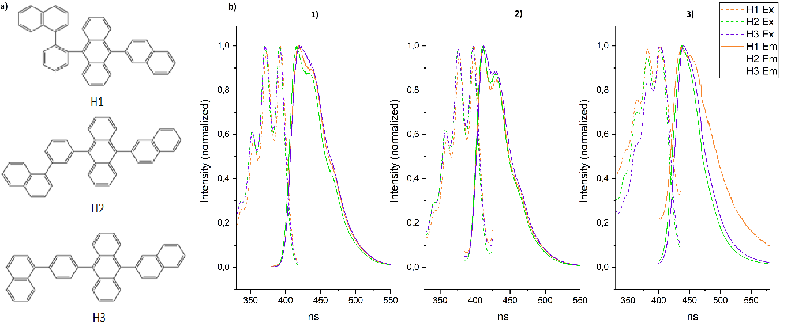
В рамках данной работы были исследованы люминесцентные свойства антраценовых матриц методом флюоресцентной спектрометрии. Были исследованы спектры возбуждения и испускания соединений в жидких, твёрдых растворах и напылённых образцах. При исследовании флуоресценции данных материалов было обнаружено расщепление спектров испускания и возбуждения. Спектры испускания всех образцов обладают тремя похожими пиками (около 360, 380 и 400 нм) и спектры возбуждения образцов в основном имеют только 1 около 410 нм, но в твёрдых растворах H1 и H2 наблюдается расщепление пиков при 410 и 430 нм, что может свидетельствовать о колебательном расщеплении. Полученные в работе результаты могут полезны для дальнейшего развития органических полупроводников исследуемого типа.
Рис. 1. (а) Химические структуры антраценовых матриц; (б) Спектры возбуждения (Ex) и испускания (Em) соответствующих соединений в жидких (1) и твёрдых (2) растворах , а также в напылённых образцах (3).
Работа выполнена под научным руководством науч.сотр. лаборатории фото- и электрофизики органических полупроводников Сосорева А. Ю. и Константинова В. Г. Измерения проводились на флуоресецентном спектрометре института синтетических полимерных материалов им. Н. С. Ениколопова.
Литература
1. Chen, Mengyun and Yan, Lijia and Zhao, Journal of Materials Chemistry C, 2018,6,7416-7444.

